المستوى: رابعة متوسط المدة: ساعة ونصف
المؤسسة: فضيلة سعدان-عين البيضاء السنة الدراسية: 2024/2025م
الاختبار الأول في مادة العلوم الفيزيائية والتكنولوجيا
الوضعية الأولى:
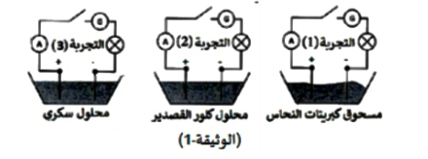
تمثل (الوثيقة 1) تجارب أنجزها أفواج تلاميذ السنة الرابعة متوسط داخل القسم:

- ماذا يحدث عند غلق القاطعة في كل تجربة؟ وماذا تستنتج؟
- كيف يسمى كل محلول في التجربة (2) و (3)؟
- صف ماذا يحدث عند إضافة الماء المقطر الى وعاء التجربة (1) مع التعليل.
- يحتوي محلول كلور القصدير على شاردة القصدير Sn²⁺)) وشاردة الكلور(Cl⁻) :
- اشرح كيف تحولت ذرتيهما الى شاردتين مدعما اجابتك بمعادلتين.
- بماذا تفسر انتقال التيار الكهربائي في المحاليل الشاردية؟
الوضعية الثانية:
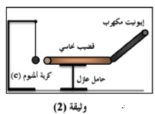
الجزءان A)) و B)) مستقلان
- نلمس قضيبا نحاسيا مستندا على حامل عازل بايبونيت مكهرب، ونقرب من طرفه الثاني كرية ألمنيوم (c) متعادلة كهربائيا. (الوثيقة 2)
- حدد شحنة الايبونيت وطريقة تكهربه.
- فسر ما يحدث للكرية (c) وحدد طريقة تكهربها وشحنتها الكهربائية.

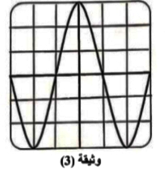
- في تسجيل براسم الاهتزاز المهبطي تحصلنا على )الوثيقة( 3 حيث الحساسية الشاقولية (200mV/div)
والحساسية الأفقية (5ms/div).
- ما هو نوع التيار الموضح في (الوثيقة 3)؟ برر اجابتك.
- استنتج من (الوثيقة 3) ما يلي:
-القيمة الأعظمية للتوتر الكهربائي U_{max} .
-الدور T وتواتره f.

اقلب الصفحة

الوضعية الادماجية:

تمعن في المخطط الكهربائي لمنزل جارك واعتمادا على مكتسباتك، حاول مساعدته في معرفة الأسباب و المشاكل الناجمة عن هذا المخطط الذي يريد تركيبو على أرض الواقع(الوثيقة4).
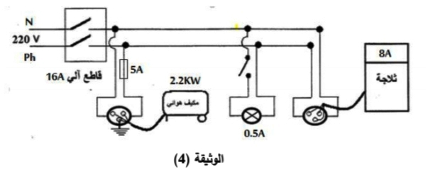

من خلال ما درست واعتمادا على السندات المبينة في الوثيقة(4) أجب عما يلي:

- أّذكر الأضرار والمخاطر لسوء استغلال الكهرباء على مستخدميها وممتلكاتهم.
- من خلال ما تلاحظه في المخطط بين في جدول المشاكل التي ستعاني منها عائلة جارك وأسبابها الحقيقية مع ذكر الحلول.

المشكلة | أسبابها | الحلول
................................ | ................................ | ................................

- أعد رسم المخطط الكهربائي مبينا عليه كل التعديلات والاضافات اللازمة لحماية الانسان والأجهزة.

انتهى

بالتوفيق: أساتذة المادة

